ПРОЕКТ
АДМИНИСТРАЦИЯ
СЕЛЬСКОГО ПОСЕЛЕНИЯ КРАСНЫЙ ЯР
МУНИЦИПАЛЬНОГО РАЙОНА КРАСНОЯРСКИЙ
САМАРСКОЙ ОБЛАСТИ

ПОСТАНОВЛЕНИЕ

от ___________ года № ______

О подготовке документации по проекту планировки территории

по объекту автомобильная дорога от ул. Придорожная до д. 7

по ул. Луговая в с. Красный Яр

В соответствии со статьями 45, 46 Градостроительного кодекса Российской Федерации, руководствуясь статьей 28 Федерального закона от 06.10.2003 г. № 131-ФЗ «Об общих принципах организации местного самоуправления в Российской Федерации», Уставом сельского поселения Красный Яр муниципального района Красноярский Самарской области, администрация сельского поселения Красный Яр муниципального района Красноярский Самарской области, в целях постановки на кадастровый учет автомобильной дроги от ул. Придорожная до д.7 по ул. Луговая в с. Красный Яр:
- Разработать проект планировки территории по объекту автомобильная дрога от ул. Придорожная до д.7 по ул. Луговая в с. Красный Яр.
- Границы территории, в отношении которой разрабатываются проект межевания территории, определяются согласно Схемам, прилагаемым к настоящему Постановлению (Приложение № 1- № 2).
- Опубликовать настоящее постановление в газете «Планета Красный Яр» и разместить в сети Интернет на официальном сайте: http://kryarposelenie.ru.
- Настоящее постановление вступает в силу со дня его официального опубликования.
6 . Контроль за исполнением настоящего постановления возложить на заместителя Главы сельского поселения Красный Яр муниципального района Красноярский Самарской области, Серебрякова В.В..

Глава сельского поселения

Красный Яр муниципального района

Красноярский Самарской области А.Г. Бушов

Приложение №1
к Постановлению администрации
сельского поселения Красный Яр
от ________ г. №_____
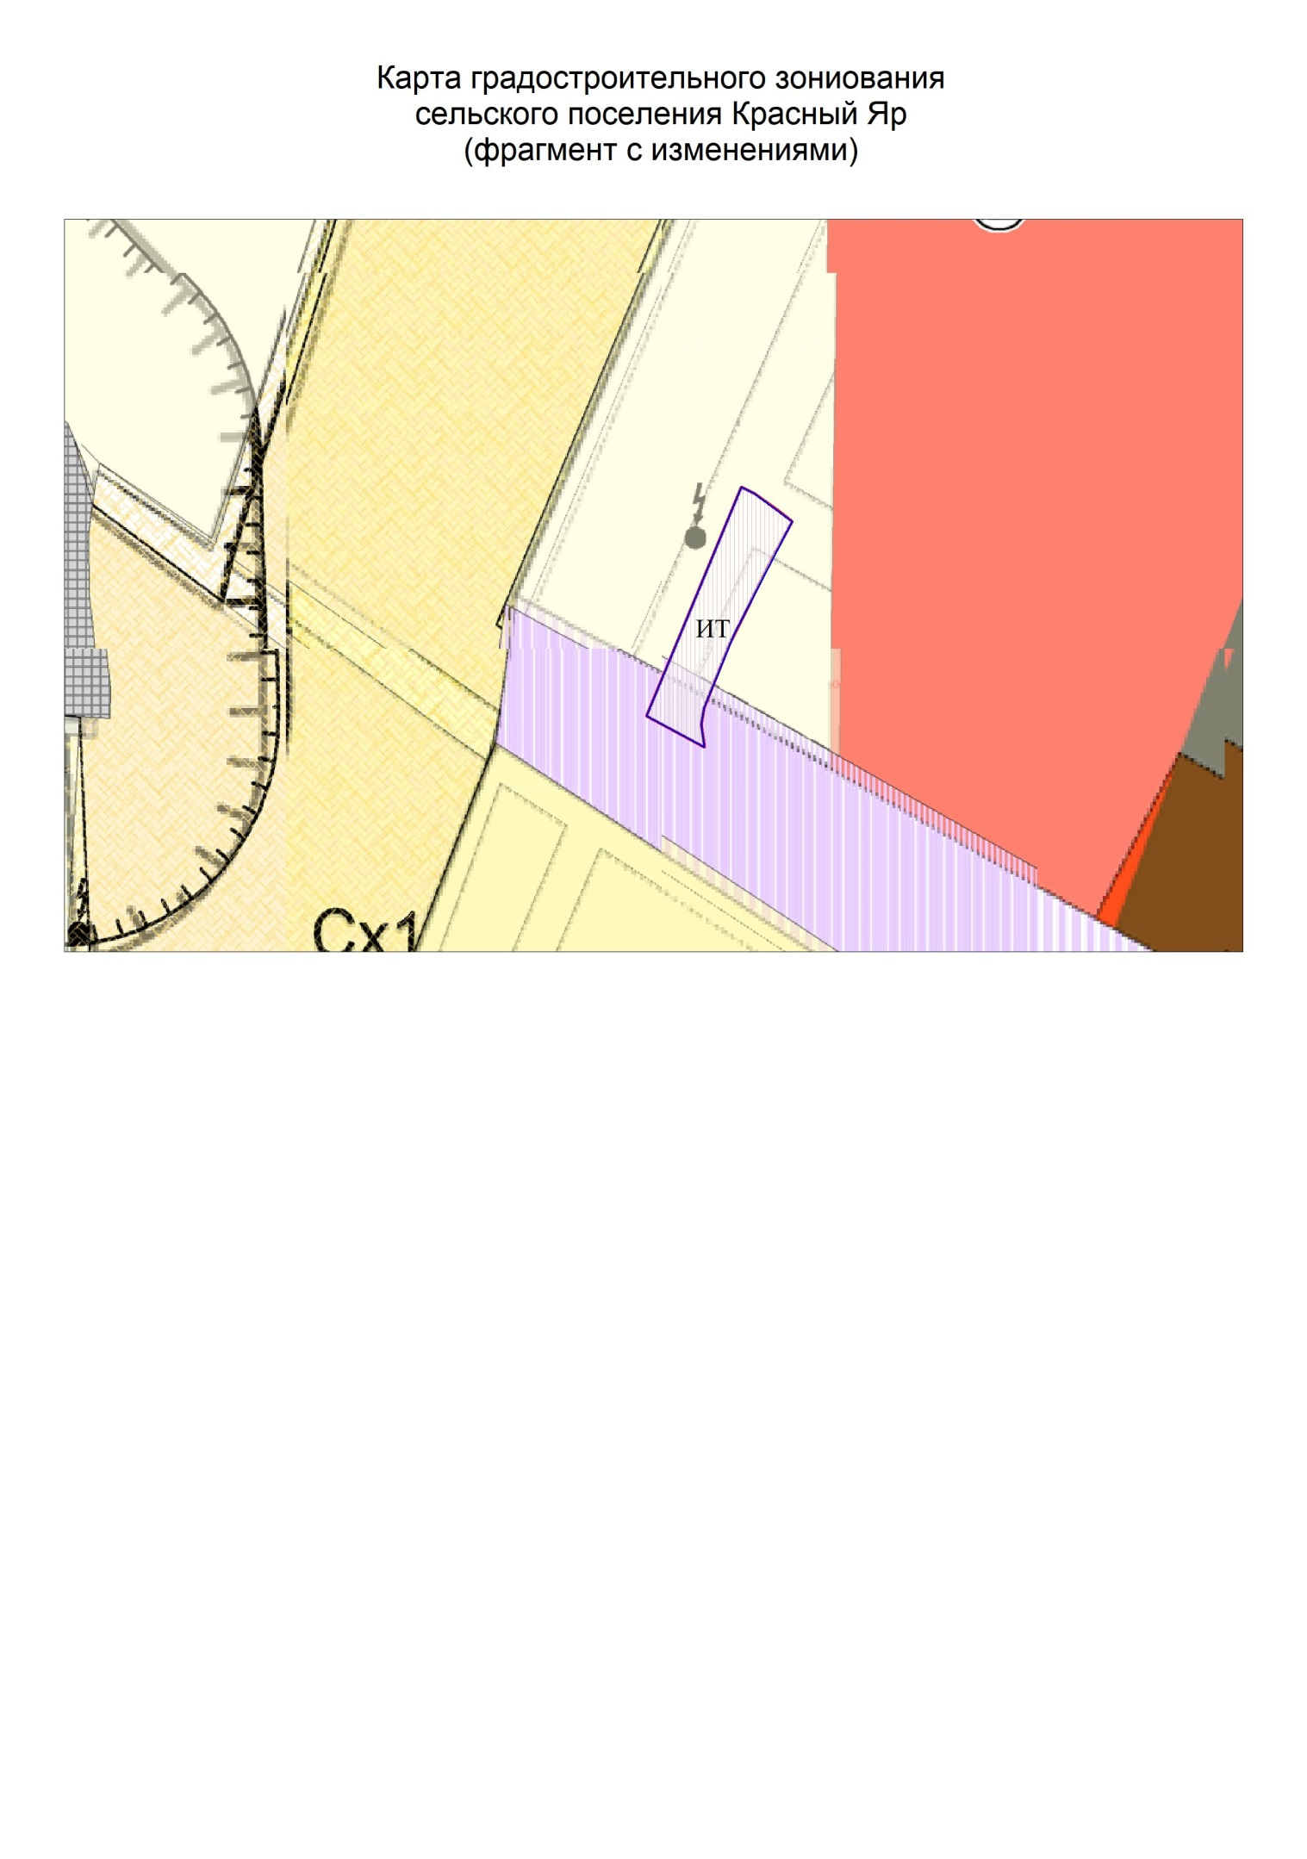

Приложение №2
к Постановлению администрации
сельского поселения Красный Яр
от ________ г. №_____

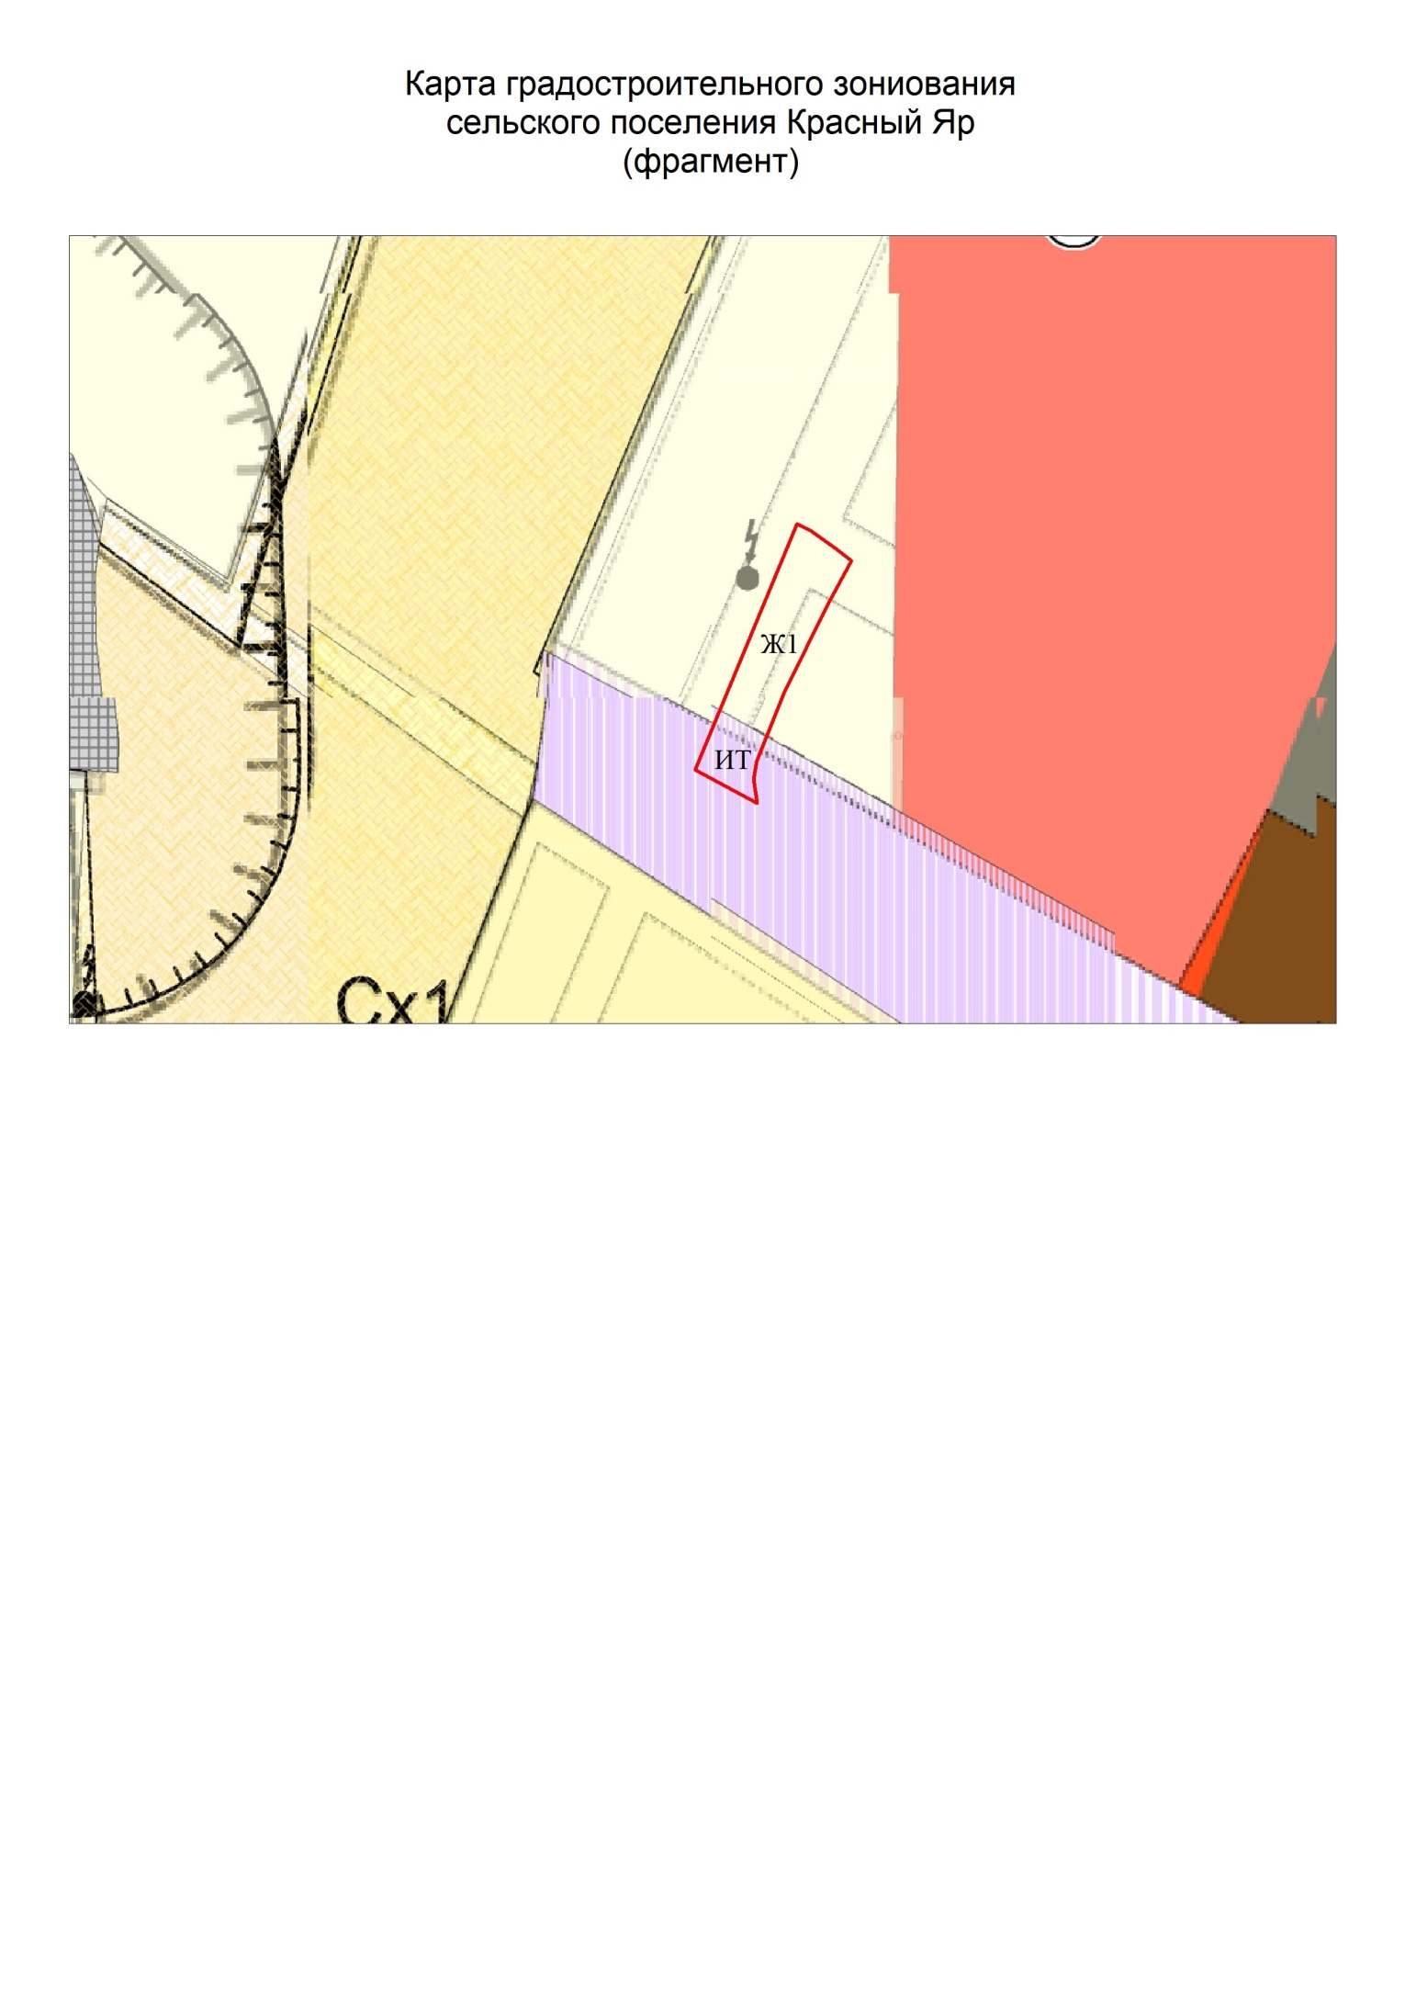

ьского поселения Красный Яр

от 14 июля

